VIDEO: Vladimir Putin vysvětlil novinářům, proč je Západ na omylu, když si myslí, že vstup Švédska a Finska je pro Rusko tragédie! Finové a Švédové totiž nemají Stěpana Banderu, jeho krvavý odkaz a hordu nacistů v uniformách, která 8 let vraždila Rusy na Donbasu! Jenže krize se začíná rodit na Špicberkách, Norsko zahájilo námořní blokádu a ruští horníci nemají palivo, dochází jídlo, léky a místopředseda Rady ruské federace vyslal Norsku první varování, mohlo by to skončit ruským vojenským zásahem! Norsko totiž porušilo neutrální status souostroví podle Pařížské dohody z roku 1920!
- Videa
- Ze světa
Čvc 1, 2022
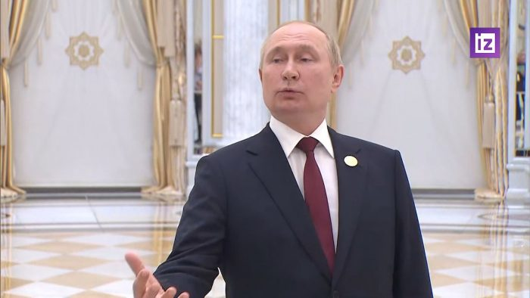

VIDEO: Vladimir Putin vysvětlil novinářům, proč je Západ na omylu, když si myslí, že vstup Švédska a Finska je pro Rusko tragédie! Finové a Švédové totiž nemají Stěpana Banderu, jeho krvavý odkaz a hordu nacistů v uniformách, která 8 let vraždila Rusy na Donbasu! Jenže krize se začíná rodit na Špicberkách, Norsko zahájilo námořní blokádu a ruští horníci nemají palivo, dochází jídlo, léky a místopředseda Rady ruské federace vyslal Norsku první varování, mohlo by to skončit ruským vojenským zásahem! Norsko totiž porušilo neutrální status souostroví podle Pařížské dohody z roku 1920!
Vladimir Putin poskytl novinářům listu Izvestija krátký rozhovor, ve kterém vysvětlil, proč Kreml nevidí ve vstupu Švédska a Finska do NATO zásadní problém, na rozdíl od případného vstupu Ukrajiny. Ten rozdíl je v tom, že se skandinávskými zeměmi nemá Rusko až dosud žádné územní spory a ani v jedné z těchto dvou zemí neprobíhají státem řízené útoky a útisk proti ruskému obyvatelstvu, což je přesně to, co již 8 let naopak probíhá na Ukrajině, která propadla takovému nacismu, že muselo dojít ke speciální vojenské operaci a Rusko muselo zahájit proces denacifikace.
Protože jinak by z toho byl masakr a v pořadí již 3. ukrajinská ofenziva na Donbasu, kterou Kyjev plánoval na konec března tohoto roku. Potvrzují to dokumenty nalezené v centrále Azovu v Mariupolu, kde v dubnu našla Ruská armáda mapy a dokumenty s podrobným plánem útoku na DLR a LLR a rovněž masivní útok na Krym. V dokumentech se uvádí, že posádka na Krymu čítá jen 20 000 ruských vojáků a při číselné převaze 3:1, tedy při nasazení 60 000 ukrajinských vojáků by se podařilo Krym získat zpět během několika dnů. Tento plán zmařila ruská spec-operace na Ukrajině zahájená 24. února tohoto roku.

Summit NATO v Madridu byl přípravou na válku s Ruskem
Pro Rusko nepředstavuje Finsko a Švédsko v tomto okamžiku hrozbu, ale to se může změnit, pokud obě země začnou na své území nasunovat americké zbraně a útočné systémy stejně, jako se to děje právě teď v Polsku, v Pobaltí a rovněž na Slovensku. Pokud k tomu dojde, Rusko podle Vladimira Putina odpoví zrcadlově. Pokud dojde k rozmístění raket ve Finsku, Rusko předsune své raketové systémy k finským hranicím. Všechno, co momentálně vidíme v Evropě, inflace, drahota, nedostatek paliv, extrémní ceny energií, to všechno má společného jmenovatele, kterým jsou protiruské sankce, které ale namísto na Rusko působí a dopadají výhradně na evropské domácnosti a rovněž na domácnosti v USA. A co je příčinou těchto sankcí?
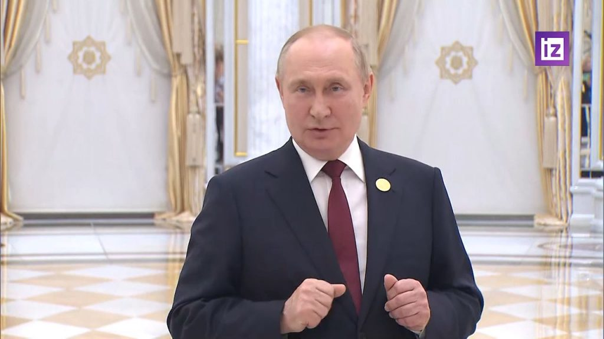
Vladimir Putin ve veselé náladě!
No, je to urputná snaha o záchranu dolaru jako světové rezervní měny a a snaha o záchranu systému unipolárního světa řízeného USA, tedy systém Pax Americana. Odříznutí od Ruska ze strany EU a USA je ekonomická sebevražda. A dokonce se zdá, že po summitu NATO v Madridu lze říct, že NATO vykročilo směrem k válce s Ruskem!
Celý summit v Madridu, kde vystoupila i odbarvená blondýna z Pezinku se svým válečným projevem (potkalo ji nepěkné Freudovské přeřeknutí, viz. video o pár odstavců níže), nenechával nikoho na pochybách, co se vlastně právě děje nejen okolo Kaliningradu, ale i okolo Špicberků. Blokáda Kaliningradu byla před 2 dny doplněna blokádou ruských horníků na Špicberkách za Polárním kruhem, kteří tam pracují pro ruskou státní těžební společnost Arktikugol.

Litva a Norsko na povel NATO zahájily eskalaci konfliktu s Ruskem a začaly blokovat dvě ruské exklávy
Špicberky patří oficiálně Norsku, ale podle Pařížské dohody z roku 1920 umožní norská vláda ruskému obyvatelstvu na ostrovech volný pohyb, volné podnikání a volnou těžbu, přičemž Rusko smí do oblasti vysílat zásobovací lodě bez souhlasu Norska. Jenže Oslo před 2 dny zakázalo ruské zásobovací lodi v připlutí ke Špicberkům, a to s odkazem na sankce EU proti Rusku. Oslo tím porušilo Pařížskou dohodu, což včera již konstatoval Sergej Lavrov.
Dnes v pátek situace dramaticky eskalovala, když v mimořádně podrážděném projevu vystoupil místopředseda Rady Ruské federace Konstantin Kosačev, kterého v Kremlu označují za zvěstovatele Putinovy vůle. Cokoliv Kosačev řekne, a jakým tónem to řekne, podle toho se určuje, jaké jsou nachystány kroky šéfa Kremlu. Kosačev předznamenal v předstihu nejen uznání DLR a LLR ze strany Kremlu, ale i vypuknutí spec-operace na Ukrajině.
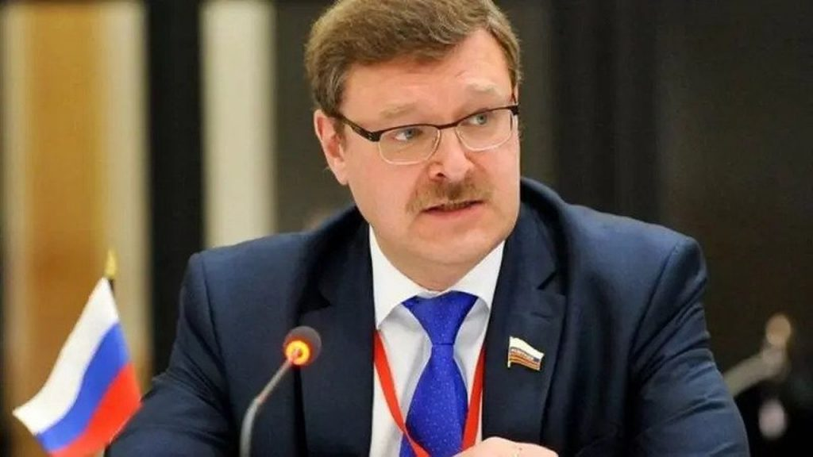
Konstantin Kosačev
Místopředseda Rady federace Konstantin Kosačev totiž uvedl [1], že Rusko čeká na odpověď Norska na oficiální demarši ohledně norské blokády dodávek zboží na Špicberky. Podle agentury TASS Kosačev v pátek prohlásil, že Rusko nepřipustí situaci, kdy se rizika pro ruské občany pracující na Špicberkách stanou kritickými nebo nevratnými kvůli krokům Norska, které blokuje dodávky zboží na ostrov.
“V žádném případě, to bych chtěl zdůraznit, nedopustíme situaci, kdy se rizika pro ruské občany pracující na Špicberkách stanou kritickými a nezvratnými. Možností k tomu je více než dost a všechny tyto možnosti budou využity,” řekl senátor novinářům nezvykle ostrým tónem, ze kterého bylo jasné, že na stole je vojenská humanitární operace a výsadek Ruské armády na Špicberkách, což by bylo vstupem Ruské armády na teritoriální území Norska, tedy člena NATO. Toto je opravdu nebezpečná situace.

Ostrá reakce z Kremlu a diplomatická demarše do Osla
Kosačev dodal, že Rusko nyní čeká na odpověď Norska na oficiální odpověď na ruskou demarší ohledně norské blokády dodávek zboží na Špicberky. “Domníváme se, že jednání norské strany porušuje závazky vyplývající z Pařížské smlouvy z roku 1920. Naši další reakci určíme podle toho, jakou odpověď od Norů obdržíme,” řekl Kosačev. Již dříve ruský ministr zahraničí Sergej Lavrov uvedl, že Moskva doufá v rychlou reakci Osla na oficiální dotaz ohledně situace na Špicberkách, který byl odeslán bezprostředně po vzniku incidentu.
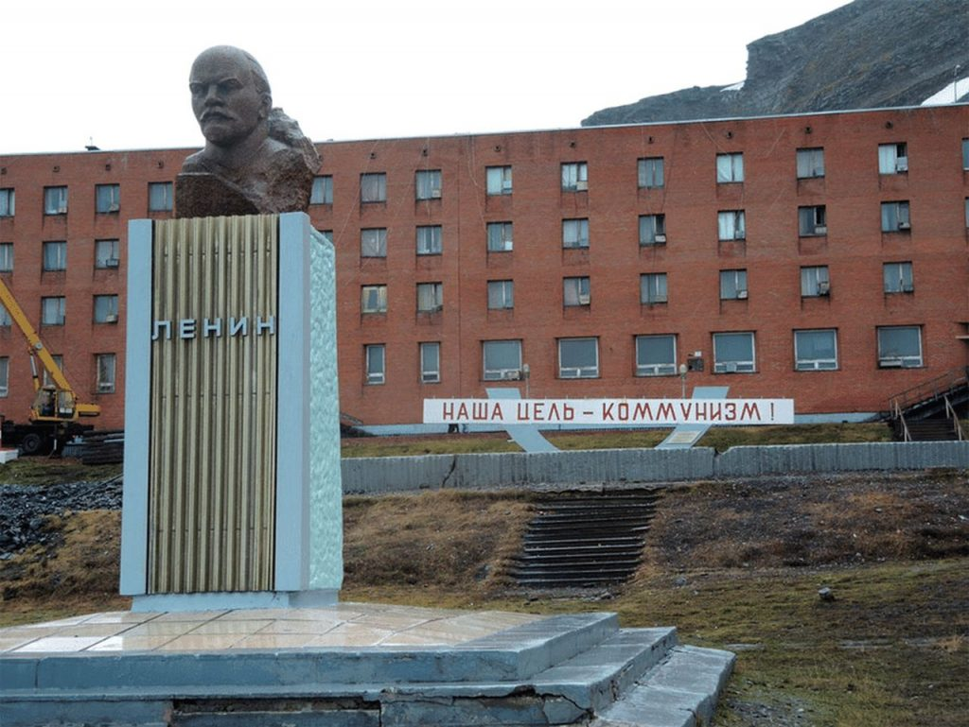
Barentsburg je ruské město na Špicberkách. Stopy po budování komunismu jsou tu dodnes všude okolo
Dne 29. června byl na ruské ministerstvo zahraničí předvolán charge d’affaires Norska v Rusku, kterému bylo sděleno, že situace kolem dodávek zboží na Špicberky je nepřijatelná, neboť Norsko zablokovalo tranzit nákladu určeného pro státní uhelnou společnost Arktikugol. V důsledku norských omezení nákladní dopravy ruskými kamionovými společnostmi, která byla zavedena v dubnu, uvízlo na rusko-norské hranici zboží, které je klíčové pro chod společnosti a ruského konzulátu na ostrově, uvedlo ruské ministerstvo zahraničí. Zboží zahrnuje potraviny, zdravotnické potřeby, stavební materiál a náhradní díly pro motorová vozidla. A proč je to tak nebezpečná situace? Protože přesně takto vypukla II. sv. válka!

NATO se snaží vyprovokovat Rusko ke 3. světové válce na základě již jednou použitého modelu blokády koridoru v roce 1939
Příčinou války byl tzv. Polský koridor, který oddělovala Východní Prusko od Německa a Poláci jako spojenci Velké Británie začali Berlínu blokovat tranzity nákladních vlaků s vojenským materiálem, otevírali zapečetěné německé vlaky, které koridorem projížděly a konfiskovali Němcům náklad. Spor o Polský Koridor a o jeho správu se stal v konečném důsledku příčinou německé invaze do Polska 1. září 1939 poté, co Polsko počátkem léta 1939 zkonfiskovalo Německu dva nákladní vlaky s nákladem zboží pro Východní Prusko. Pro Říšské kancléřství to byla o to větší potupa, že zkonfiskované zboží se objevilo hned další den na polských tržnicích.
Varšava se cítila v naprostém bezpečí, protože měla vojensku obrannou smlouvu s Velkou Británii a s Francií, takže kroky proti Německu nepovažovala Varšava za kroky vedoucí k válce. Byl to krutý omyl. Východní Prusko bylo závislé na zásobování z Německa železniční cestou, protože to bylo rychlejší než po lodi, kde se muselo všechno složitě nakládat a vykládat z lodí a na lodě. A teď se zdá, že blokáda ruských tranzitů a dodávek zboží do Kaliningradu a pro ruské obyvatele a horníky na Špicberkách je stejné casus belli pro vypuknutí války jako v roce 1939. Copak nikdo si toho z politiků nevšiml, že máme před očima v Litvě kopii Polského koridoru z roku 1939? Vždyť je to doslova do očí bijící! Hnus fialovej! Zablokovat Rusku dvě exklávy, to není náhoda!

Bubnování do války a těhotné ženy na frontu!
To je důsledek toho, o čem se jednalo v Madridu na summitu NATO! Představitelé členských zemí NATO tam řvali jako protržení, že Ukrajina nesmí vyjednávat o míru, že musí pokračovat v boji proti Rusku. A co tak najednou, že Litva zahájila blokádu Kaliningradu a Norové blokádu ruského obyvatelstva na Špicberkách za Polárním kruhem? Co to je? Ti dobytkové z NATO se snaží o vyprovokování vojenského konfliktu s Ruskem! O nic jiného se nejedná! Ukrajina jim nestačí, protože Ukrajinci jsou k ničemu a na Rusy nemají. A podívejte se, koho chtějí Američané dosadit příští rok v lednu na Pražský hrad! Lampasáka z NATO, generála Petra Pavla! Ten okamžitě po dosazení začne bubnovat z Hradu do války proti Rusku, na to můžete vzít jed.
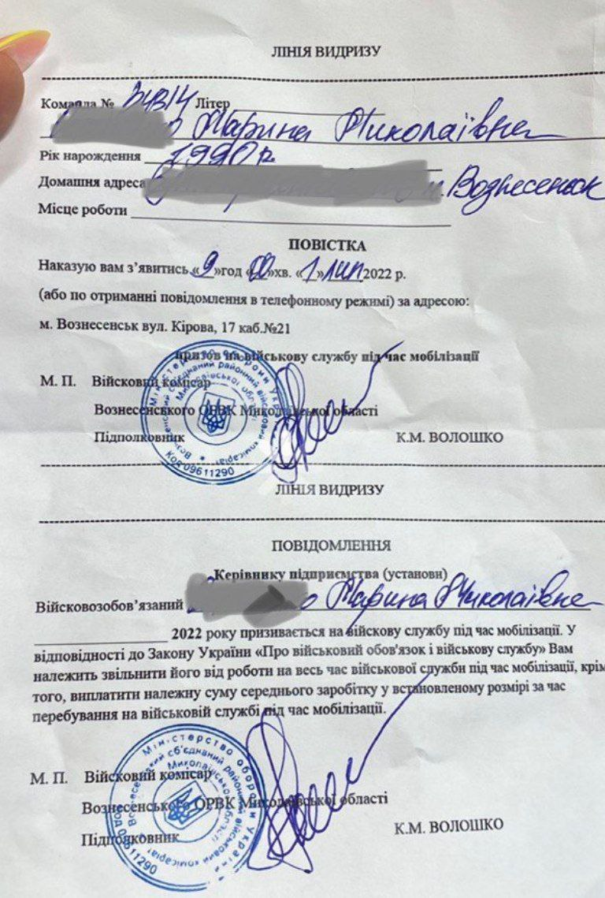V Mykolajevské oblasti na Ukrajině už začal Zelenský kvůli nedostatku mužů povolávat k odvodu i ženy. Dokonce i těhotné, protože vojenské správy s tímto “detailem” jaksi nepočítají…
Na Ukrajině začal Zelenský již povolávat na frontu i ženy, dostávají příkazy k odvodu, dokonce i těhotné ženy dostávají obsílky. Tohle je proces naprostého šílenství, kdy válka s Ruskem má zničit Evropu a Američané si myslí, že jich se ten válečný oheň za mořem nedotkne. Mohou a nemusí mít pravdu. Pokud by válka byla jen konvenční, mohla by se omezit jen na Evropu. Stejně, jako to vidíme dosud s Ukrajinou, kde se USA snaží provádět válku proti Rusku jen skrze Ukrajince, případně Poláky a další žoldáky. Ovšem ve chvíli, kdy dvě členské země NATO zahájí blokády dvou ruských exkláv, v tom okamžiku je na stole hrozba otevřeného vojenského střetnutí mezi Ruskem a NATO.
Nejen o tomto vývoji situace budeme hovořit dnes od 19:30 na Svobodném vysílači CS. Probereme všechna aktuální témata z domova i ze světa. Všichni jste srdečně zváni k poslechu.
-VK-
Šéfredaktor AE News
https://aeronet.news/video-vladimir-putin-vysvetlil-novinarum-proc-je-zapad-na-omylu-kdyz-si-mysli-ze-vstup-svedska-a-finska-je-pro-rusko-tragedie-finove-a-svedove-totiz-nemaji-stepana-banderu-jeho-krvavy-odkaz/

